Título Grupo de Trabajo: | Creación de Materiales Educativos con Geogebra para el Ámbito Científico Tecnológico.
Año académico: | 2018-19
Código: | 191811GT078
Fecha inicio: | 15/10/2018
Fecha Fin: | 31/05/2019
I.E.S.: | Américo Castro.
Localidad: | Huétor Tájar (Granada).
Asesor/a: | Belén Cobo Merino.

Autor: | Miguel Ángel Gil Crespo.
Título: | Trigonometría Básica - Circunferencia Goniométrica.
Original: | Actualización: | Autor Original:
Versión: 1 |  | Ubicación Original:
Licencia: | Creative Commons (NC-SA)
Ubicación: | URL: | https://www.geogebra.org/m/xsrfqcmv
 | QR: | 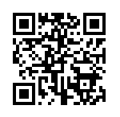

Imagen: | 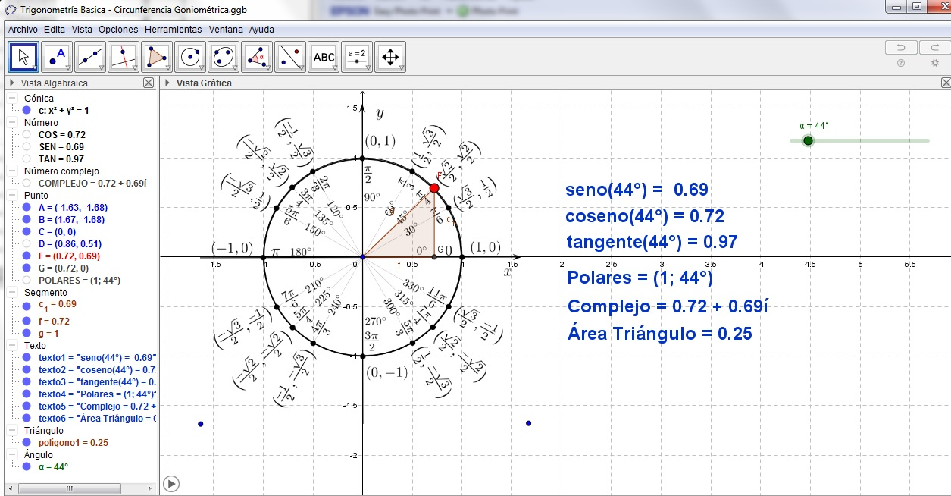
Descripción: | Representación de la circunferencia goniométrica en la que pueden apreciarse, dinámicamente, las coordenadas polares y binómicas de un punto, así como el seno, coseno y tangente del ángulo formado por la hipotenusa y el cateto contiguo del triángulo rectángulo que se forma, siendo el cateto opuesto el segmento de extremos dicho punto y su proyección sobre el eje X.
Área: | Matemáticas.
Ubicación Curricular: | 4º ESO – Matemáticas Académicas.  1º Bachillerato – Matemáticas I.
Experiencia en el aula: | La experiencia fue mucho más enriquecedora que en un proceso de enseñaza-aprendizaje clásico en pizarra ordinaria.  El alumnado me reconoce que la manipulación del objeto. Con los portátiles les permite afianzar mejor los conceptos y razones trigonométricas implícitas en el objeto. Comprendieron de manera mucho más efectiva e intuitiva las razones trigonométricas modificando a su antojo la amplitud angular a través de un deslizador; Esto permitió que los ejemplos fueran numerosísimos en contraposición con una muestra de sólo 2 ó 3 ejemplos en la pizarra o en el libro.  Además el alumnado me dijo que también en su casa emplearon este objeto para estudiar y que les ayudó mucho para hacer los ejercicios del tema.
Protocolo de construcción: | nº Nombre Descripción Valor  1 Punto A A = (-1.63, -1.68)  2 Punto B B = (1.67, -1.68)  3 Imagen imagen1 imagen1  4 Punto C C = (0, 0)  5 Punto D D = (0.86, 0.51)  6 Circunferencia c Circunferencia que pasa por D con centro C c: x² + y² = 1  7 Ángulo α α = 44°  8 Punto F (cos(α), sen(α)) F = (0.72, 0.69)  9 Punto G (x(F), 0) G = (0.72, 0)  10 Triángulo polígono1 Polígono C, G, F polígono1 = 0.25  11 Segmento f Segmento [C, G] f = 0.72  12 Segmento c₁ Segmento [G, F] c₁ = 0.69  13 Segmento g Segmento [F, C] g = 1  14 Número SEN sen(α) SEN = 0.69  15 Número COS cos(α) COS = 0.72  16 Número TAN tg(α) TAN = 0.97  17 Texto texto1 "seno(" + α + ") = " + SEN + "" "seno(44°) = 0.69"  18 Texto texto2 "coseno(" + α + ") = " + COS + "" "coseno(44°) = 0.72"  19 Texto texto3 "tangente(" + α + ") = " + TAN + "" "tangente(44°) = 0.97"  20 Punto POLARES F POLARES = (1; 44°)  21 Texto texto4 "Polares = " + POLARES + "" "Polares = (1; 44°)"  22 Número complejo COMPLEJO F COMPLEJO = 0.72 + 0.69ί  23 Texto texto5 "Complejo = " + COMPLEJO + "" "Complejo = 0.72 + 0.69ί"  24 Texto texto6 "Área Triángulo = " + polígono1 + "" "Área Triángulo = 0.25"

